高青县行政审批服务局
2021年政府信息公开工作年度报告

本报告根据《中华人民共和国政府信息公开条例》（国务院令第711号，以下简称《条例》）要求编制。
报告全文分总体情况、主动公开政府信息情况、收到和处理政府信息公开申请情况、政府信息公开行政复议行政诉讼情况、存在的主要问题及改进情况、其他需要报告的事项6个部分。
报告中所列数据统计期限自2021年1月1日始，至2021年12月31日止。报告电子版可在高青县人民政府门户网站（www.gaoqing.gov.cn）查阅和下载。如对报告内容有疑问，请与高青县行政审批服务局业务协调科联系（地址：高青县高苑东路7号；邮编：256300；电话：0533-6983502；传真：0533-6983505）。
一、总体情况
（一）主动公开
制定政务公开工作实施方案，坚持以公开为常态、不公开为例外，严格按照方案执行。2021年通过县政府网站发布机构职能、领导分工、行政执法等信息，公开部门职责任务清单、权责清单。公众号增设“政策解读”专栏，通过文稿解读、视频解读等多种方式解读惠企惠民政策，全年共发布政策解读32篇。在起草文件的时坚持“政策文件与解读材料同步组织、同步审签、同步部署”，2021年发布10篇解读材料，重点对文件的政策背景、决策依据、出台目的、重要内容进行解读，与政策文件一并公开。2021年通过政府信箱收到2件群众留言，答复了2件留言，主要在审批服务方面，均在5个工作日内答复。

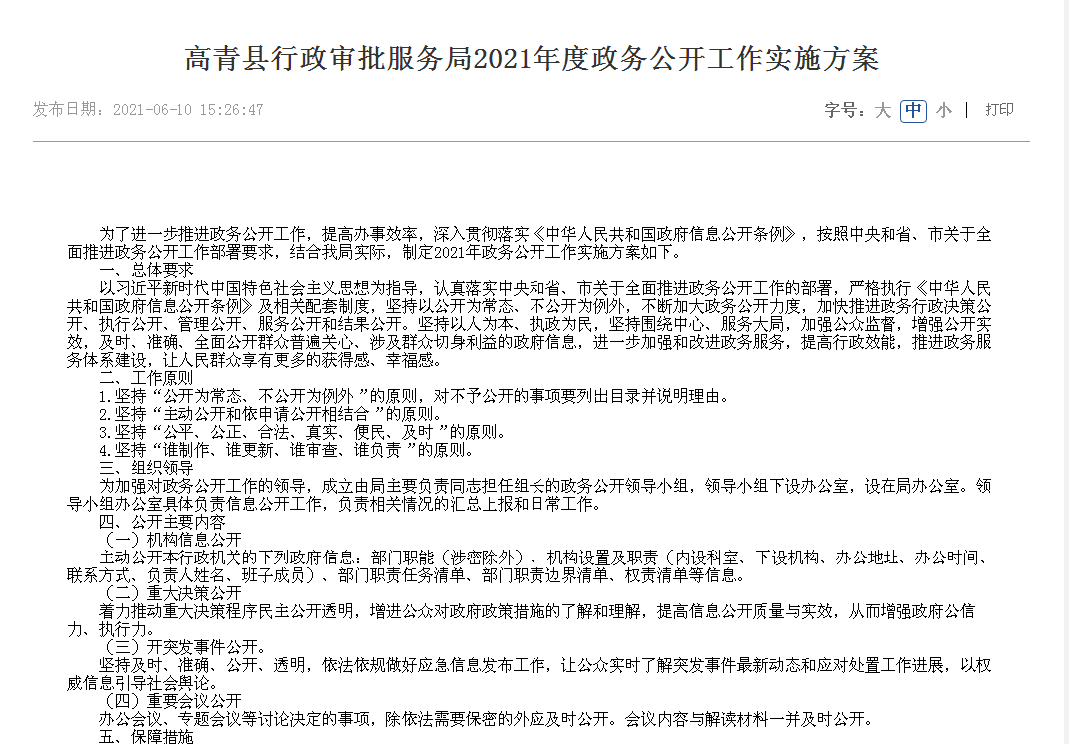

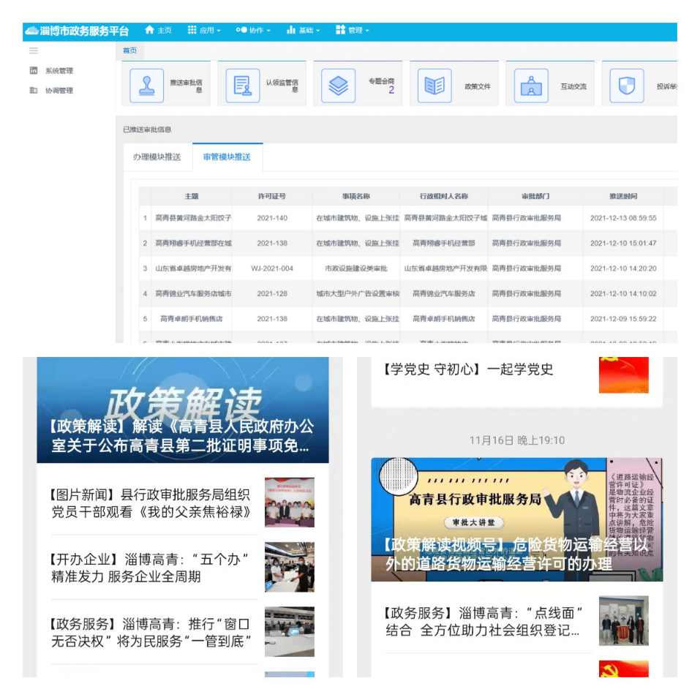
（二）依申请公开
2021年，共收到政府信息公开申请2件，同比减少33.3%。申请内容主要集中在审批服务领域。办结政府信息公开申请2件。在办结的申请中：予以公开1件，部分公开1件。未因政府信息公开被申请行政复议、提起行政诉讼。
（三）政府信息管理
根据职责分工情况，制定2021年政务公开任务分工表，及时调整政务公开领导小组，责任到科室到人，负责公开信息的初审与修改和信息的整理，编辑与发布。实行政府信息动态调整制度，及时对失效文件进行清理，更新有效信息。
（四）政府信息公开平台建设
利用微信公众号等新型传播媒介，增强了信息传递的及时性，也加强了群众参与性。依托政务服务中心，高标准打造了集信息公开、服务展示、查阅办理于一体的政务公开专区。

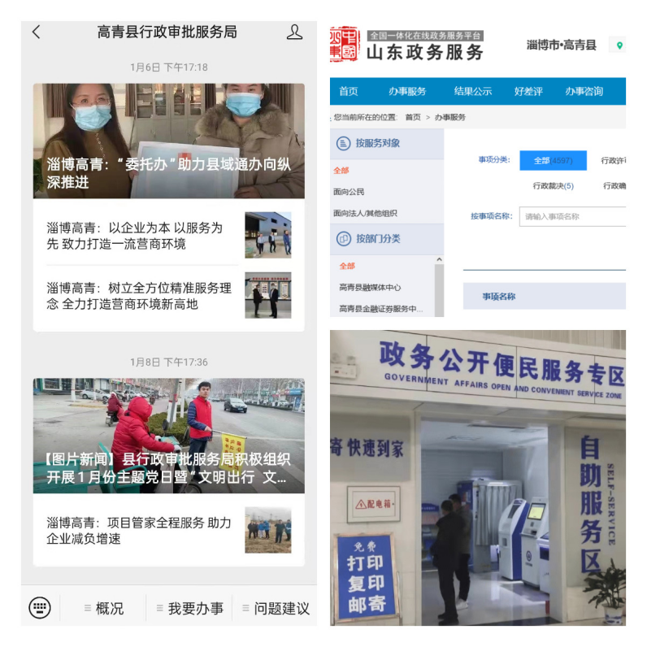
（五）监督保障
及时调整政务公开领导小组,副局长为组长，健全完善领导体制和工作机制。由业务协调科承担领导小组日常工作，每个业务科室指定一名同志，成立由8人组成的政务公开专项工作队伍。结合业务开展政务公开培训4次，将政务公开工作贯穿至审批服务全过程。

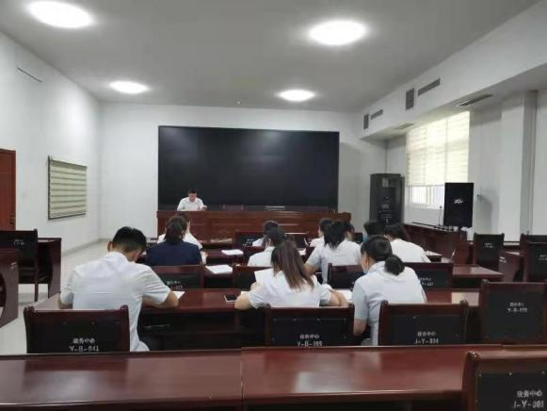

二、主动公开政府信息情况
第二十条第（一）项
信息内容 | 本年制发件数 | 本年废止件数 | 现行有效件数
规章 | 0 | 0 | 0
行政规范性文件 | 0 | 0 | 0
第二十条第（五）项
信息内容 | 本年处理决定数量
行政许可 | 16969
第二十条第（六）项
信息内容 | 本年处理决定数量
行政处罚 | 0
行政强制 | 0
第二十条第（八）项
信息内容 | 本年收费金额（单位：万元）
行政事业性收费 | 0

三、收到和处理政府信息公开申请情况
（本列数据的勾稽关系为：第一项加第二项之和，等于第三项加第四项之和） |  |  | 申请人情况
 |  |  | 自然人 | 法人或其他组织 |  |  |  |  | 总计
 |  |  |  | 商业  企业 | 科研  机构 | 社会公益组织 | 法律服务机构 | 其他
一、本年新收政府信息公开申请数量 |  |  | 2 | 0 | 0 | 0 | 0 | 0 | 2
二、上年结转政府信息公开申请数量 |  |  | 0 | 0 | 0 | 0 | 0 | 0 | 0
三、本年度办理结果 | （一）予以公开 |  | 1 | 0 | 0 | 0 | 0 | 0 | 1
 | （二）部分公开（区分处理的，只计这一情形，不计其他情形） |  | 1 | 0 | 0 | 0 | 0 | 0 | 1
 | （三）不予公开 | 1.属于国家秘密 | 0 | 0 | 0 | 0 | 0 | 0 | 0
 |  | 2.其他法律行政法规禁止公开 | 0 | 0 | 0 | 0 | 0 | 0 | 0
 |  | 3.危及“三安全一稳定” | 0 | 0 | 0 | 0 | 0 | 0 | 0
 |  | 4.保护第三方合法权益 | 0 | 0 | 0 | 0 | 0 | 0 | 0
 |  | 5.属于三类内部事务信息 | 0 | 0 | 0 | 0 | 0 | 0 | 0
 |  | 6.属于四类过程性信息 | 0 | 0 | 0 | 0 | 0 | 0 | 0
 |  | 7.属于行政执法案卷 | 0 | 0 | 0 | 0 | 0 | 0 | 0
 |  | 8.属于行政查询事项 | 0 | 0 | 0 | 0 | 0 | 0 | 0
 | （四）无法提供 | 1.本机关不掌握相关政府信息 | 0 | 0 | 0 | 0 | 0 | 0 | 0
 |  | 2.没有现成信息需要另行制作 | 0 | 0 | 0 | 0 | 0 | 0 | 0
 |  | 3.补正后申请内容仍不明确 | 0 | 0 | 0 | 0 | 0 | 0 | 0
 | （五）不予处理 | 1.信访举报投诉类申请 | 0 | 0 | 0 | 0 | 0 | 0 | 0
 |  | 2.重复申请 | 0 | 0 | 0 | 0 | 0 | 0 | 0
 |  | 3.要求提供公开出版物 | 0 | 0 | 0 | 0 | 0 | 0 | 0
 |  | 4.无正当理由大量反复申请 | 0 | 0 | 0 | 0 | 0 | 0 | 0
 |  | 5.要求行政机关确认或重新出具已获取信息 | 0 | 0 | 0 | 0 | 0 | 0 | 0
 | （六）其他处理 | 1.申请人无正当理由逾期不补正、行政机关不再处理其政府信息公开申请 | 0 | 0 | 0 | 0 | 0 | 0 | 0
 |  | 2.申请人逾期未按收费通知要求缴纳费用、行政机关不再处理其政府信息公开申请 | 0 | 0 | 0 | 0 | 0 | 0 | 0
 |  | 3.其他 | 0 | 0 | 0 | 0 | 0 | 0 | 0
 | （七）总计 |  | 2 | 0 | 0 | 0 | 0 | 0 | 2
四、结转下年度继续办理 |  |  | 0 | 0 | 0 | 0 | 0 | 0 | 0

四、政府信息公开行政复议、行政诉讼情况
行政复议 |  |  |  |  | 行政诉讼
结果维持 | 结果  纠正 | 其他  结果 | 尚未  审结 | 总计 | 未经复议直接起诉 |  |  |  |  | 复议后起诉
 |  |  |  |  | 结果  维持 | 结果  纠正 | 其他  结果 | 尚未  审结 | 总计 | 结果  维持 | 结果  纠正 | 其他  结果 | 尚未  审结 | 总计
0 | 0 | 0 | 0 | 0 | 0 | 0 | 0 | 0 | 0 | 0 | 0 | 0 | 0 | 0
五、存在的主要问题及改进情况
（一）存在问题
一是政策文件公开不够全面，政策解读形式不够多样。二是公开平台和载体建设管理水平有待再提升，信息公开工作中对新闻发布会、在线访谈等新媒体公开形式重视还不够。
（二）改进措施
一是严格执行相关政策文件规定的主动公开范围和事项，进一步拓展和深化信息公开的内容和范围，努力提高信息公开的质量。继续抓好政务公开规范性文件公开，不断加强政策解读工作，充分利用主要负责人解读、图文解读、视频解读等多种形式，起到更好的解读作用。二是加强新媒体在政务公开工作中的运用，充分利用公众号、微博、视频号等，进一步扩大我县政务公开宣传力度，积极有效引导社会和网上舆情，让广大社会公众共同参与到我县政务公开的工作中。
六、其他需要报告的事项
（一）收取信息处理费情况
本机关依申请提供政府信息，按照《国务院办公厅关于印发<政府信息公开信息处理费管理办法>的通知》（国办函〔2020〕109号）和《山东省人民政府办公厅关于做好政府信息公开信息处理费管理工作有关事项的通知》（鲁政办字〔2020〕179号）收取信息处理费。2021年，本机关依申请公开政府信息未收取任何费用。
（二）落实上级年度政务公开工作要点情况
不断加大政务公开力度，及时、准确、全面公开群众普遍关心、涉及群众切身利益的政府信息。严格落实《国务院办公厅关于印发2021年政务公开工作要点的通知》（国办发〔2021〕12号）、《山东省人民政府办公厅关于印发2021年山东省政务公开工作要点的通知》（鲁政办发〔2021〕5号）、《淄博市人民政府办公室关于印发2021年淄博市政务公开工作要点的通知》（淄政办字〔2021〕39号）各项规定，制定了《高青县行政审批服务局局2021年政务公开工作实施方案》，并根据要点要求，重点做好审批服务领域领域信息公开工作，目前各项工作已落实到位。
（三）人大代表建议和政协委员提案办理结果公开情况
2021年，本机关未承办县十七届人大五次会议建议、县政协十四届五次会议提案。
（四）政务公开工作创新情况
依托淄博市审管互动平台，实现审管信息互通共享。全年推送审管信息6250条。对无证明城市建设、政务服务等重点工作通过发放调查问卷等方式，让群众参与进来，了解群众期盼，形成上下联动、齐抓共管、人人担当的良好氛围。全年共通过公众号向社会公开征求意见4次，提高了政策决定的透明度。
（五）有关数据统计说明
报告中所列数据可能因四舍五入原因与数据直接相加之和存在尾数差异。

